Echtheitszertifikat  
Certificate of Authenticity

Dieses Dokument zertifiziert, dass es sich bei dem nachfolgend beschriebenen Kunstwerk um ein Originalgemälde von Lisa Maier handelt. Dieses einzigartige und authentische Kunstwerk ist vollständig aus der Fantasie und Inspiration der Künstlerin entstanden.

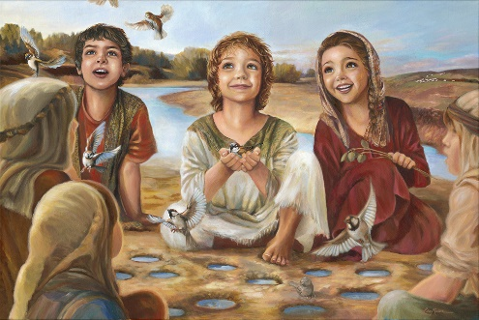

|  |  |
| --- | --- |
| **Titel:** | "Jesus und die 12 Spatzen" |
| **Jahr:** | 2021 |
| **Künstler:** | Lisa Maier |
| **Technik:** | Acryl auf Leinwand |
| **Format:** | Leinwandformat 60x90cm (gerahmt) |

**Inhalt:**

An einem heiteren Tag schlägt der muntere Jesus den Nachbarskindern am nahen Bach ein Spiel vor. Die Kinder setzen sich auf den Boden, während das Jesuskind zwölf kleine runde Grübchen macht und sie mit Wasser füllt. Aus dem Lehm formt er zwölf Vögelchen in der Gestalt der Sperlinge und setzt je einen zu einem Grübchen.

"Das sind die 12 Stämme Israels, das reine Wasser in den Grübchen aber das Wort Gottes. Die toten, Lehmspatzen hingegen sind die Menschen, wie sie im Allgemeinen sind, geistig Tod durch ihre Sünden stehen sie an den Lebensbecken, die voller Leben sind. Deshalb kommt der Herr jetzt und erweckt sie zu neuem Leben, damit sie wieder zu den Wolken des Himmels aufsteigen können!“

So erweckte das Jesuskind durch sein Wort die Lehmspatzen zum Leben. Und sie fingen an, sich zu bewegen und flogen davon.

Das war das erste Wunder des Jesus, als er ein Kind war.

...........................................................................................  
Signatur der Künstlerin

Alle Rechte sind dem Künstler vorbehalten. Dieses Kunstwerk darf nicht ohne die   
ausdrückliche schriftliche Genehmigung des Künstlers reproduziert werden.